今天小U不讲技术了，讲一下关于Lisence的问题，我们这里讨论的都是社区版的Studio，如果您是企业版的请绕过。

比如出现下面的这种情况，我们只能查看流程和Debug流程，但是不能新建和编辑流程是什么原因导致的？

下面是进入我们RPA之家的方式，希望大家积极入伙，并关注小U的订阅号。

---小U的QQ群（714733686）

---小U的订阅号【UiPath8888】

---RPA之家【[www.rpazj.com】](http://www.rpazj.com】)

有时候我们在连到Orchestrator的时候，打开Studio,屏幕最下方会出现这样的显示：

Detected Attended Robot as the license type.Based on the terms and conditions,this license should only be used for running and debugging purposes.Editing is restricted.

检测到有人值守的机器人作为许可类型。根据条款和条件，此许可证仅用于运行和调试目的。编辑是有限的。

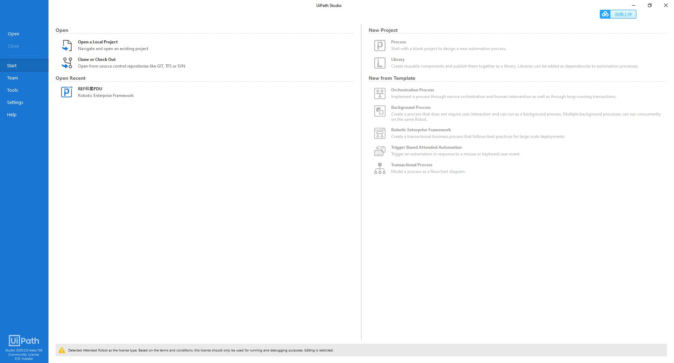

然后我们的New Process是灰色的，无法新建流程。



解决办法：先把Studio打开，再连接OC就不会出现  
前提条件：一个OC账号，两台以上的电脑使用社区版。

当我们在新建计算机时，因为社区版只给了一个UnattendedRuntime，一般都是自己的电脑已经用了，如果再新建一个计算机，会让你选择再选择【许可证-无人值守运行时】，而且只能选择这个，里面必须填1，那这样就相当于2台计算机都在使用这一个UnattendedRuntime，最后就会导致上面的情况发生。  
大家可以先试试我的解决方法。下面是附图，请参考

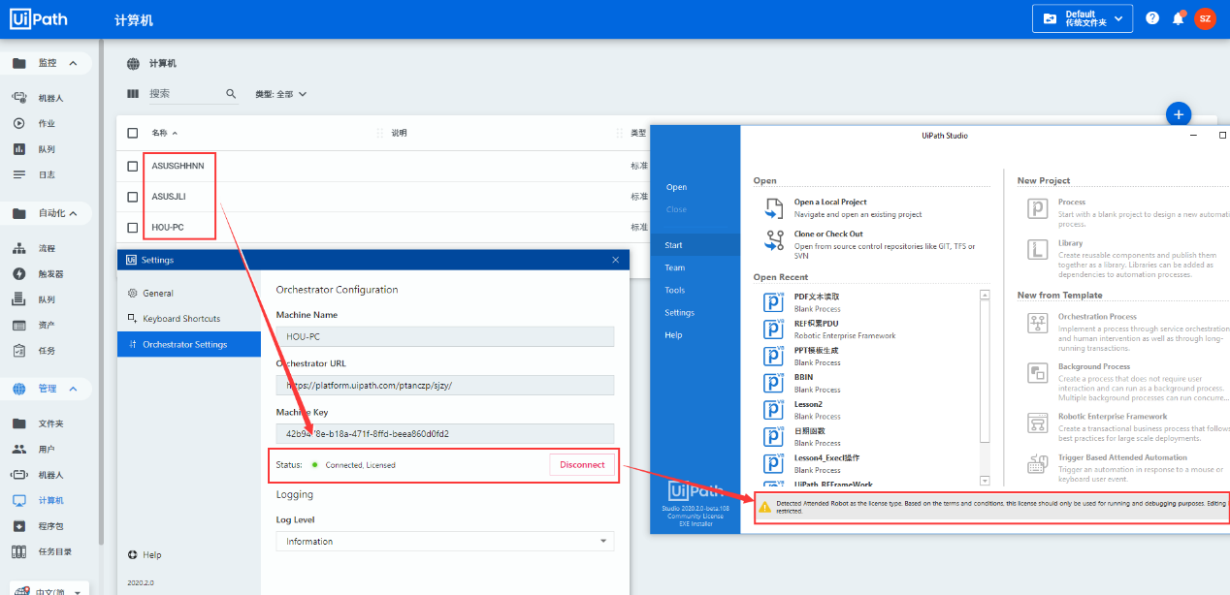

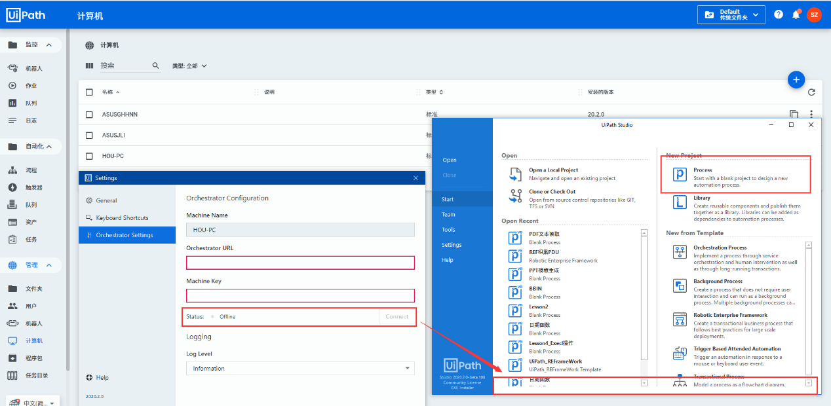

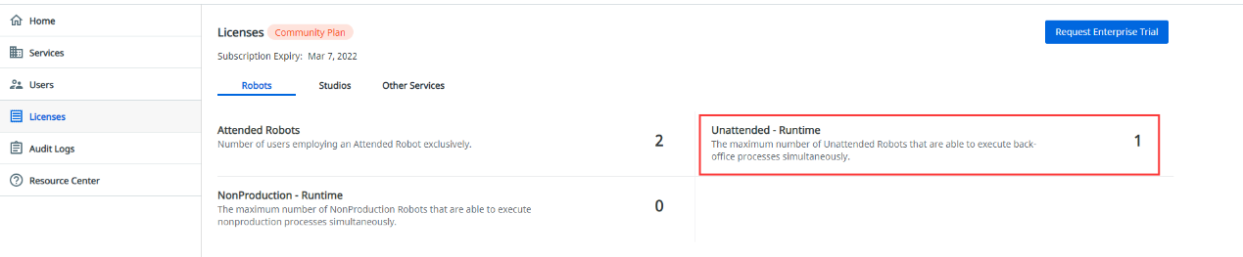

如果大家还有什么其他的情况，可以通过文章的开始部分，加入我们的QQ群，或则进入RPA之家，我在看到信息后第一时间回复给大家。